**Игра «Что нужно для ремонта?»**

Правильно произнося звуки «Р» и «Л» , скажи ,что необходимо для ремонта, а что нет. Например: *Для ремонта в квартире нужна отвёртка.* *Для ремонта кукла не нужна*.

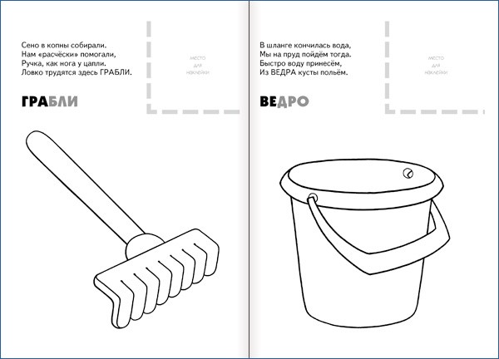 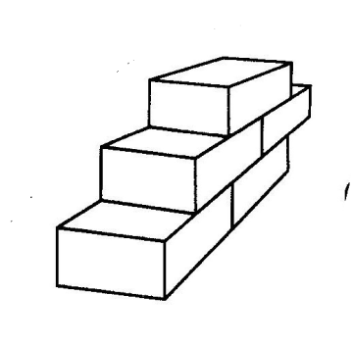 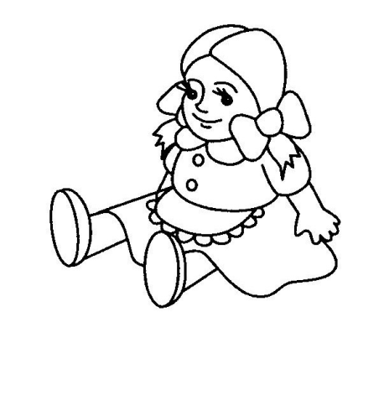 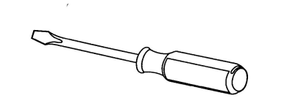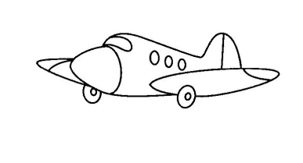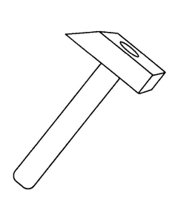

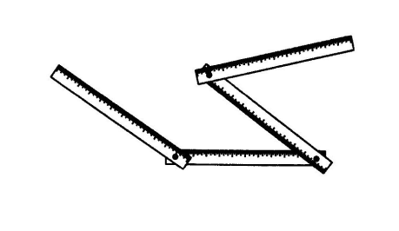 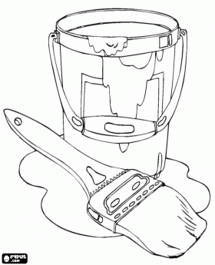  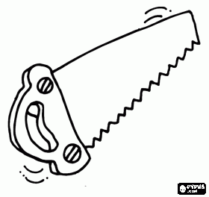 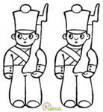

Корзинка слов: ведро, кирпичи, кукла, отвёртка, самолёт, молоток, метр, краска, пирамида, пила, солдатики.

**«Найди дом каждого жителя»**

1. **Назови профессии (пожарник, строитель, врач, дворник, повар, рабочий, фотограф, шофёр, маляр, рыбак.)**
2. **Рассели жителей по домикам, если профессия начинается на «Р», то в первый домик, «Р» - в середине слова - во второй, «Р» в конце слова – в третий домик.**
3. **Скажи, что делает представитель каждой профессии и кому, что нужно для работы*. Например: Пожарник тушит пожар, ему нужна лестница, шланг, шлем, специальная одежда, пожарная машина и т.д.***

**  **



